Booking TEL +39 06 45 67 75 32
info@evasionicral.com - www.evasionicral.com
offerta shock
SAN VALENTINO A……SAN PIETROBURGO

TOUR DI GRUPPO 5 giorni /4 notti
Partenza il 13 FEBBRAIO 2020 / rientro il 17 FEBBRAIO 2020
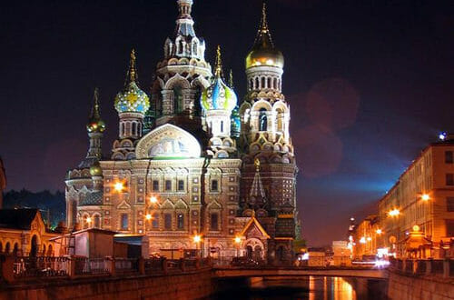
QUOTA DI PARTECIPAZIONE € 495,00

Minimo di 15 persone

San Pietroburgo è una delle città più romantiche al mondo e proprio per questo motivo rientra tra le mete turistiche consigliate se si è alla ricerca di un viaggio all'insegna del romanticismo o se si vuole stupire la propria dolce metà. Questa città offre scorci romantici da ammirare in particolari momenti della giornata, attività da fare e locali in cui recarsi per una cena perfetta o per rilassarsi un po' e godersi quell'atmosfera che si respira quando si è innamorati.

PROGRAMMA
Programma
1 Giorno Italia / San Pietroburgo
Incontro dei Sig.ri Partecipanti all’aeroporto di Roma Fiumicino presso il Banco accoglienza gruppi Ultraviaggi. Consegna dei documenti di viaggio e assistenza al check-in. Partenza con volo di linea Lufthansa via Monaco alla volta di San Pietroburgo
Arrivo disbrigo delle formalità di sbarco e incotro con l’assistente in lingua italiana e trasferimento all’hotel Courtyard Vasilievsky
Pernottamento in hotel
2 Giorno San Pietroburgo
Prima colazione in hotel
Al mattino incontro con la guida e il pullman visita della città .
Pomeriggio visita al museo dell’Hermitage incluso ingresso
Pernottamento in hotel
3 Giorno San Pietroburgo
Prima colazione in hotel
Giornata libera per escursioni facoltative
Pernottamento in hotel
4 Giorno San Pietroburgo
Prima colazione in hotel
Giornata libera per escursioni facoltative
Pernottamento in hotel
5 Giorno San Pietroburgo- Roma
Prima colazione in hotel
Mattinata libera per escursioni facoltative.
Pomeriggio incontro con l’assistente e trasferimento in pullman privato dall’Hotel all’aeroporto . Disbrigo delle formalità d’imbarco e partenza con volo di linea Lufthansa via Monaco alla volta di Roma

Operativo voli previsti
(Possibilità di partenze da altri aeroporti italiani su richiesta)
LH 1841 13FEB FCOMUC 0825 1000
LH 2564 13FEB MUCLED 1125 1615
LH 2565 17FEB LEDMUC 1720 1820
LH 1848 17FEB MUCFCO 1950 2120

HOTEL PREVISTO COURTYARD VASILIEVSKY****

